信息科学与工程学院
《Java程序设计及应用》实验报告

系 别
专 业
年 级
姓 名
指导教师 翟 洁

2022-2023学年 第2学期
《Java程序设计及应用》实 验 报 告
学号： 姓名： 班级： 成绩：
实验名称：接口、JAVA常用类 | 实验地点：信息楼211
所使用的工具软件及环境： Eclipse
一、实验目的：
熟悉Eclipse基本运行环境；熟悉Java程序设计语言的接口设计、常用类设计。

二、实验步骤：
1、设置Eclipse的工作空间为D:\javaExecise
（1）在D盘下建立javaExecise文件夹。
（2）双击桌面的Eclipse。
（3）在出现的当前工作空间设置对话框中输入“D:\javaExecise”，并单击OK按钮进入
Eclipse工作界面。
2、创建项目MyProject2并在该项目下创建类
（1）单击File |New |Java Project命令，打开New Java Project对话框。在Project name文本框中输入MyProject4，单击Finish按钮关闭对话框。
（2）单击File |New |package命令，打开New Java package对话框。在name文本框中输入包名，如zuoye4。
（3）单击File |New |Class命令，打开New Java Class对话框。在name文本框中输入类名，例如Product，然后选中public static void main(String[ ] args)和Generate comments复选框以自动生成main主方法及程序的相关注释，最后单击Finish按钮。
二、实验内容：
1、1、学校有教师和学生两类人，而在职研究生既是老师又是学生，对学生的管理和对老师的管理在他们的身上都有体现。
（1）设计两个信息管理接口Istudent和Iteacher。其中，接口Istudent包括setFee()方法和getFee()方法，分别用于设置和获取学生的学费；接口Iteacher包括setPay()方法和getPay()方法，分别用于设置和获取教师的工资。
（2）定义一个研究生类Graduate，实现接口Istudent和Iteacher，它定义的成员变量有name（姓名）、sex（性别）、age（年龄）、fee（每学期学费）、pay（月工资）。
（3）创建一个姓名为”zhangsan”的研究生，统计他的年收入和学费，如果收入减去学费不足2000元，则输出”provide a loan”(需要贷款)信息。
提示：
（1）定义两个接口，分别声明两个方法（参考书上144页例6-8）
（2）定义主类Graduate，实现这两个接口（参考书上144页例6-8）
（3）定义主类的成员变量和构造方法（初始化成员变量）（参考书上137页）
（4）给出四个接口方法的实现（参考书上137页）
（5）给出一个计算是否需要贷款的方法，在里面统计年收入和收费，并输出是否需要贷款的信息
（6）写main方法。创建一个对象姓名为”zhangsan”的研究生，输出其学费及月工资（应用getFee()和getPay()方法），统计其是否要贷款。然后应用setFee()和setPay()方法重设学费及月工资，再次输出其学费及月工资，并统计其是否要贷款。
示例如下：
zhangsan 学费：10000 月工资：1500
zhangsan must be provided a loan.
请输入新的学费
5000
请输入新的月工资
1200
zhangsan 学费：5000 月工资：1200
zhangsan mustn't be provided a loan.

2、猜谜游戏
10个谜语存放在数组puzzle中，10个相应谜底存放在数组answer中，创建方法guess，实现以下功能：
(1)从10个谜语中随机（参考书上例7-14的写法）选取1个谜面，玩者输入谜底，共有3次猜的机会。
(2)如果输入谜底正确，则屏幕显示：“猜谜成功，祝贺你！”，否则提示：“猜谜错误，请重新输入谜底！”。
(3)猜谜结束后，均显示谜面及正确的谜底。
一轮猜谜结束后，会提示“是否继续玩，N:退出系统”。选择“N”则提示“游戏结束！”。
运行结果：
谜面：远看山有色，近听水无声。 请输入谜底。
风景
猜谜错误，请重新输入谜底。
画
猜谜成功！祝贺你
谜面：远看山有色，近听水无声。 谜底：画
是否继续玩，N:退出系统
y
谜面：五座山。 请输入谜底。
手
s:手
猜谜成功！祝贺你
谜面：五座山。 谜底：手
是否继续玩，N:退出系统
n
游戏结束！
3、输入年、月（如2012/5），输出相应的日历。(提醒：应用StringTokenizer 类、Calendar类，主要参考TokenDemo.java和CaleDemo.java)。结果如图所示：
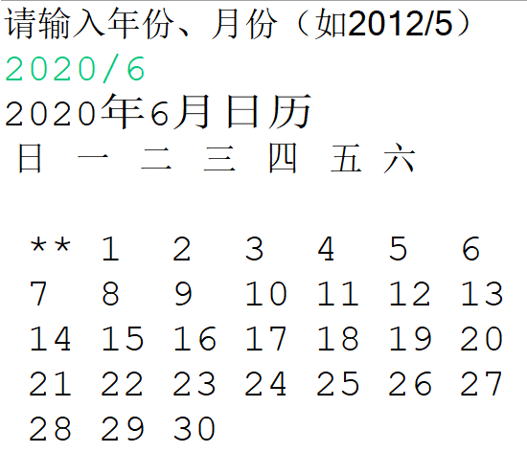

三、程序设计代码

四、程序运行界面

五、实验体会
六、教师评语
该学生完成了接口、常用类相关的实验，(很好/较好/基本)完成了实验任务，算法设计(很好/较好/基本)，实验结果(很好/较好/基本)，实验体会(深刻/较好/合理)。
因此总体评价为 。

教师签字：

2021年 5 月 20日

